יחידה שלישית - "הורים וילדים" (50 נקודות)
ביחידה זו יש לענות על שאלות בפרק הראשון ובפרק השני, לפי ההוראות בכל פרק.
פרק ראשון - שאלות על סוגיה נתונה (40 נקודות)
בחר באחת מהסוגיות ה-ו שבנספח, וענה על שש השאלות הנוגעות לסוגיה שבחרת.
סוגיה ה: תלמוד בבלי, מסכת קידושין, דף כ"ט ע"א-ע"ב
אם בחרת בסוגיה זו, עיין בסוגיה א שבנספח, וענה על שש השאלות 29-34.
- א. מה שם הפרק שבו סוגיה זו מופיעה? (2 נקודות)
ב. באיזה סדר מסדרי המשנה מסכת קידושין כלולה? ובמה עוסק סדר זה? (2 נקודות)

- הסבר שלושה מן הביטויים האלה:

- מצוות עשה שהזמן גרמא
- מצוות לא תעשה
- בל תקיף
- בל תשחית
- בל תטמא למתים
(6 נקודות)

- "מאי... אילימא... הרי כאן שניים"
- הסבר את המונח המודגש בקו ואת תפקידו בדיון התלמודי. (2 נקודות)
- מהי תשובת הגמרא על השאלה הפותחת במילה "מאי"? (3 נקודות)
- הסבר את הדחייה של הגמרא לתשובה זו. (4 נקודות)

- "אמר רב יהודה... וללמדו אומנות"
- הסבר את דבריו של רב יהודה. (4 נקודות)
- מהו המקור שהגמרא משתמשת בו לחיזוק דבריו של רב יהודה?
כיצד מקור זה תומך בדבריו? (4 נקודות)

- "רבי יהודה אומר: כל שאינו מלמד את בנו אומנות מלמדו ליסטות"
- מהו הקושי של הגמרא בדברי רב יהודה? היעזר בפירוש רש"י. (4 נקודות)
- הסבר כיצד הגמרא מיישבת קושי זה. היעזר בפירוש רש"י. (4 נקודות)

- מיומנות והבנה:
"לפי שהאשה משועבדת לבעלה לעשות צרכיו; ואם היתה מחוייבת במצות עשה שהזמן גרמא, אפשר שבשעת עשיית המצווה יצווה אותה הבעל לעשות מצוותו, ואם תעשה מצוות הבורא ותניח מצוותו אוי לה מבעלה, ואם תעשה מצוותו ותניח מצוות הבורא אוי לה מיוצרה; לפיכך פטרה הבורא ממצוותיו, כדי להיות לה שלום עם בעלה"
(אבודרהם, שער ג, ברכת המצוות)
"ולי נראה שטעם פיטורן הוא משום שלפי טבען ומהות תפקידן בחיים הן משועבדות לזמן במשק הבית וגידול הילדים וטיפולן, ולא הזמן ניתן לרשותן"
(שו"ת משפטי עוזיאל ח"ד עניינים כלליים סימן ד)
- מדוע, לפי אבודרהם, נשים פטורות ממצוות עשה שהזמן גרמא? (3 נקודות)
- מדוע, לפי הרב עוזיאל, נשים פטורות ממצוות עשה שהזמן גרמא? (2 נקודות)

סוגיה ו: תלמוד בבלי, מסכת סנהדרין, דף ע"א, ע"א
אם בחרת בסוגיה זו, עיין בסוגיה א שבנספח, וענה על שש השאלות 35-40.
- סוגיה זו לקוחה ממסכת סנהדרין.
א. מה פירוש השם 'סנהדרין'? (2 נקודות)
ב. באיזה סדר נמצאת המסכת ובמה עוסק סדר זה? (2 נקודות)

- "תנו רבנן: אכל כל מאכל... 'וקרעים תלביש נומה'"
א. מה מציין המונח "תנו רבנן"? (2 נקודות)
ב. מדוע מביאה הברייתא את שני הפסוקים מספר משלי? (4 נקודות)
ג. מה לומד רבי זירא מהמילים 'וקרעים תלביש נומה'? הסבר היטב. (3 נקודות)

- גמרא: "גנב משל אחרים... דשכיח ליה ולא בעית"
א. האם נער שגנב משל אחרים ואכל ברשות אחרים נחשב 'בן סורר ומורה'? מדוע? (3 נקודות)
ב. האם נער שגנב משל אביו ואכל ברשות אביו נחשב 'בן סורר ומורה'? מדוע? (3 נקודות)
ג. האם נער שגנב משל אביו ואכל ברשות אחרים נחשב 'בן סורר ומורה'? מדוע? (3 נקודות)

- 'רבי יוסי ברבי יהודה אומר... שאין לבעליך רשות בהן"
- מה מקשה התלמוד על דברי רבי יוסי ברבי יהודה? (2 נקודות)
- מהי תשובתו של רבי יוסי ברבי חנינא לשאלת התלמוד? (2 נקודות)
- כיצד דוחה התלמוד את התשובה? (2 נקודות)
- לבסוף התלמוד מביא שני תירוצים נוספים. הסבר אחד מהם. (2 נקודות)

- "אינו חייב עד שיקנה בשר בזול ויאכל, יין בזול וישתה"
מדוע צריך לקנות בשר ויין בזול כדי להיחשב 'בן סורר ומורה'? הסבר היטב. (5 נקודות)

- מיומנות והבנה
"אמר רבי יוסי הגלילי: וכי מפני שאכל זה טרטימר בשר ושתה חצי לוג יין האיטלקי, אמרה תורה יצא לבית דין ליסקל?"
איזו בעיה מעוררת פרשת בן סורר ומורה, וכיצד התמודדו חז"ל עם בעיה זו? כתוב שתי תשובות.
(5 נקודות)

פרק שני - שאלות קצרות מהיחידה "הורים וילדים" (10 נקודות)
ענה על אחת מהשאלות 41-42.
- תקנת אושא
א. מהי תקנת אושא בנוגע למזונות הילדים? (5 נקודות)
ב. הצג אחד מן המקרים שהתלמוד מתאר, המלמדים כי התקנה לא יושמה. (5 נקודות)

- בבית משותף הקים אחד הדיירים בדירתו הפרטית חנות לממכר מוצרי טיפוח. שכניו פנו אל בית הדין בתביעה לסגור את החנות. באותו בניין יזם דייר אחר חוג הכנה לבר-מצווה בדירתו. שוב פנו השכנים אל בית הדין בתביעה לבטל את החוג.
על פי המקורות שלמדת, כתוב את טענות השכנים בתביעות, את פסיקת בית הדין בכל תביעה ואת נימוקיו בכל פסיקה. (10 נקודות)

בהצלחה!

סוגיה ה: קידושין דף כ"ט ע"א-ע"ב
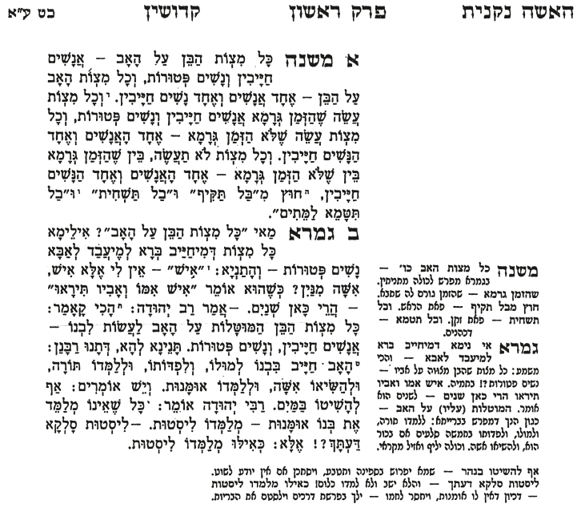

סוגיה ו: סנהדרין, דף ע"א, עמוד א

